**今日动态**

**12月5日 星期四**

**一、来园情况**

今天我们小七班来了20人，2位幼儿请假。徐晟昊能开心地走进教室，主动和老师挥挥手，并且将肩膀上挎着的水杯绕过头顶取了下来，随后在小朋友的帮助下将水杯绳子环绕水杯周围，最后将水杯放在水杯架上。

**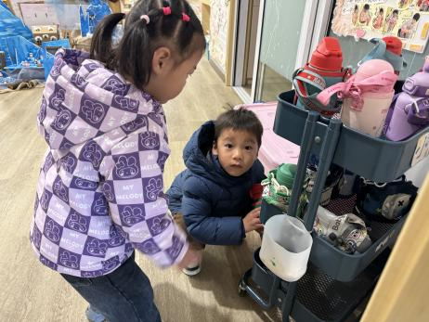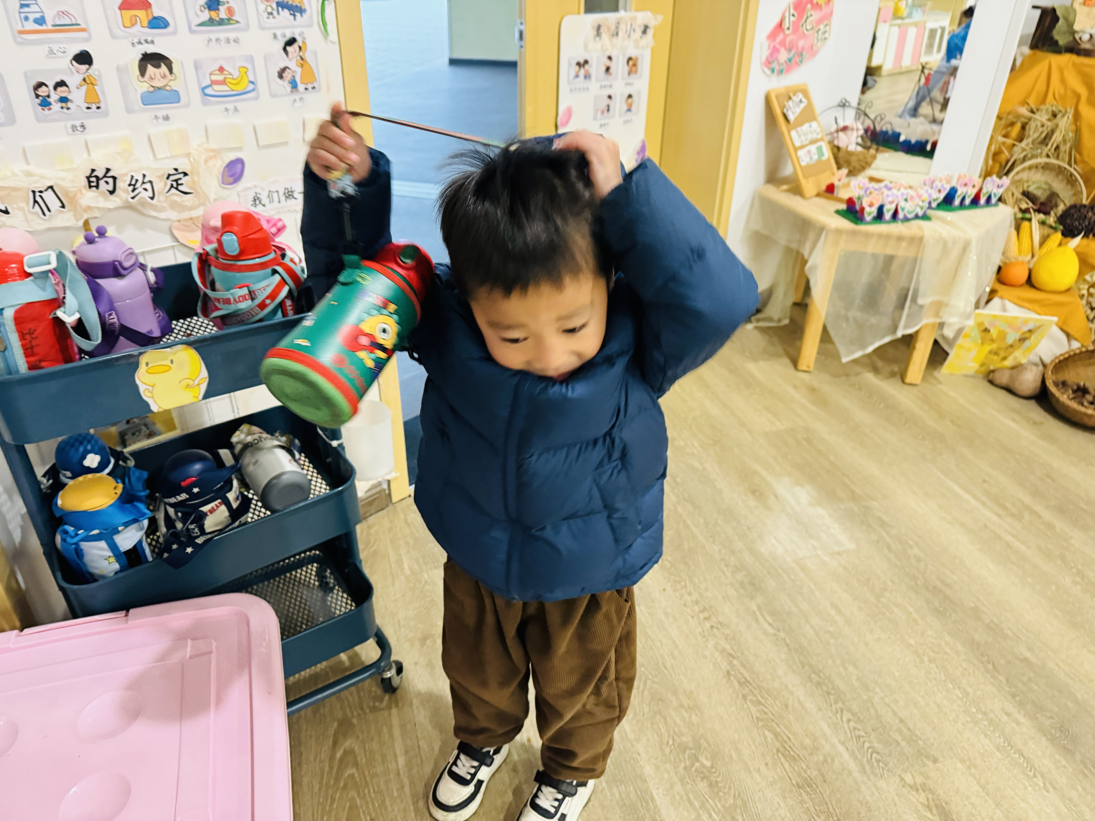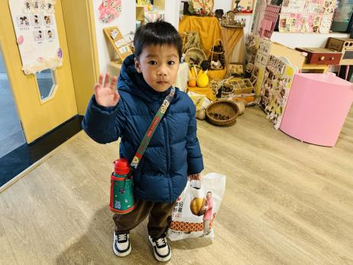**

**二、区域情况**

大多数幼儿能自主喝完牛奶，进入区域开始游戏哦！

|  |  |  |
| --- | --- | --- |
| **IMG_5266(1)** | **IMG_5264** | **IMG_5265(1)** |
| 高乐吃完早点心，选择地面建构的木质积木。高乐说到：“这里的积木好乱啊，我要给他收拾下。” | 周玥萱选择娃娃家的烹饪。选择纸质彩色条状放在炖锅里面。用铲子翻炒，说到：“吃面条啦！” | 任星辰选择了地面益智区的小鸡吃小虫。根据小鸡挑战卡上的颜色选择对应颜色的毛茛按压在操作板上面。 |
| **IMG_5262(1)** | IMG_5263 | IMG_5261 |
| 尹子昕和米硕选择美工区的粘土。选择粉色的粘土，小手从里面抠取点粘土，放在手掌心里面搓一搓、揉一揉。 | 陈书瑶选择地面建构的益智区毛毛虫。选择对应颜色的瓶盖放在毛毛虫的身体上。 | 王蕙慈选择美工区的颜料。拿起喷壶在立面的网格架上喷射颜料水，“这是紫色的烟花。” |

**三、集体活动——科学：亮眼睛**

《小青蛙听故事》以静谧月夜池塘为背景，小青蛙、小鱼、月亮婆婆等角色形象鲜明且是幼儿熟悉的动物与自然元素，情节围绕小青蛙从喧闹到学会安静听故事展开，充满童趣又贴近幼儿日常情境，易引发情感共鸣与好奇心，幼儿在倾听、理解的故事中也能感知小耳朵安静倾听的重要性。

**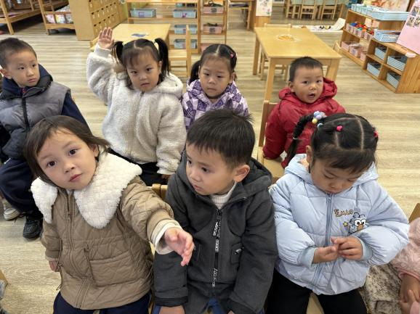**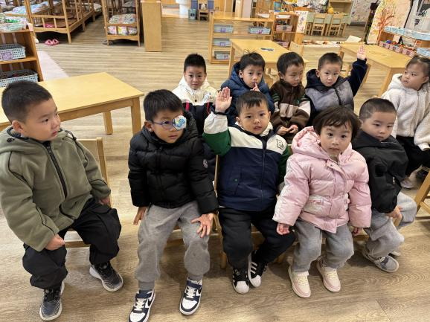

**四、温馨提示**

